

**HỌC VIỆN CÔNG NGHỆ BƯU CHÍNH VIỄN THÔNG.**

**Khoa Công Nghệ Thông Tin**

**BÁO CÁO**

**Môn: Phát triển hệ thống thông tin quản lý**

**Đề** **tài: Website bán đồ ăn**

**GVHD: Phan Thị Hà**

**Nhóm môn học: 3**

**Nhóm BTL: 1**

**Thành viên:**

|  |  |  |
| --- | --- | --- |
| 1. | Phạm Minh Đại | B15DCCN095 |
| 2. | Nguyễn Văn Thành | B15DCCN520 |
| 3. | Trần Thị Xuân Hương | B15DCCN267 |
| 4. | Khổng Minh Quân | B15DCCN425 |
|  |  |  |

Hà Nội, 3/2019

**Menu**

**I.** **Khảo sát hiện trạng** 5

1. Giới thiệu 5

2. Tổng quát về bài toán 5

3. Mục tiêu 5

4. Các chức năng chính của hệ thống 5

5. Phát triển hệ thống trong tương lai 6

**I.** **PHÂN TÍCH THIẾT KẾ HỆ THỐNG** 7

**1.** **Sơ đồ usecase** 7

**2.** **Kịch bản** 7

1. Scenario Đăng nhập 7

2. Scenario Đăng kí tài khoản 8

3. Scenario Sửa thông tin tài khoản 9

4. Tìm kiếm sản phẩm 9

5. Khách hàng bình luận: 10

6. Khách hàng đăng bài 10

7. Nhân viên quản trị hệ thống thêm tài khoản: 11

8. Nhân viên quản trị hệ thống sửa tài khoản: 11

9. Nhân viên quản trị hệ thống xoá tài khoản: 12

10. Nhân viên quản trị hệ thống tìm kiếm tài khoản: 12

11. Nhân viên kiểm duyệt duyệt bài đăng của khách hàng 13

12. Khách hàng chọn thích sản phẩm 13

**3.** **Sơ đồ tuần tự** 14

3.1. Khách hàng đăng ký 14

3.2. Khách hàng đăng nhập 14

3.3. Khách hàng tìm kiếm sản phẩm 14

3.4. Khách hàng bình luận 15

3.5. Khách hàng đăng bài 15

3.6. Nhân viên quản trị hệ thống thêm tài khoản 16

3.7. Nhân viên quản trị hệ thống sửa tài khoản 16

3.8. Nhân viên quản trị hệ thống xóa tài khoản 17

3.9. Nhân viên quản trị hệ thống tìm kiếm tài khoản 17

3.10. Nhân viên quản trị hệ thống thêm sản phẩm 18

3.11. Nhân viên quản trị hệ thống sửa sản phẩm 18

3.12. Nhân viên quản trị hệ thống xóa sản phẩm 18

**4.** **Sơ đồ giao tiếp** 18

4.1. Khách hàng đăng ký 18

4.2. Khách hàng đăng nhập 18

4.3. Khách hàng tìm kiếm sản phẩm 18

4.4. Khách hàng bình luận 19

4.5. Khách hàng đăng bài 19

4.6. Nhân viên quản trị hệ thống thêm tài khoản 19

4.7. Nhân viên quản trị hệ thống sửa tài khoản 20

4.8. Nhân viên quản trị hệ thống xóa tài khoản 20

4.9. Nhân viên quản trị hệ thống tìm kiếm tài khoản 21

4.10. Nhân viên quản trị hệ thống thêm sản phẩm 22

4.11. Nhân viên quản trị hệ thống sửa sản phẩm 22

4.12. Nhân viên quản trị hệ thống xóa sản phẩm 22

**5.** **Sơ đồ hoạt động** 22

5.1. Khách hàng đăng ký 22

5.2. Khách hàng đăng nhập 23

5.3. Khách hàng tìm kiếm sản phẩm 24

5.4. Khách hàng bình luận 25

5.5. Khách hàng đăng bài 26

5.6. Nhân viên quản trị hệ thống thêm tài khoản 27

5.7. Nhân viên quản trị hệ thống sửa tài khoản 28

5.8. Nhân viên quản trị hệ thống xóa tài khoản 29

5.9. Nhân viên quản trị hệ thống tìm kiếm tài khoản 30

5.10. Nhân viên quản trị hệ thống thêm sản phẩm 30

5.11. Nhân viên quản trị hệ thống sửa sản phẩm 30

5.12. Nhân viên quản trị hệ thống xóa sản phẩm 30

**II.** **Thiết kế dữ liệu** 30

1. Tạo login mới 30

4. Trigger 40

**Lời mở đầu**

Trong những năm trở lại đây, với sự phát triển mạnh mẽ của công nghệ thông tin thì mọi ngành nghề, mọi lĩnh vực trong cuộc sống đều phát triển theo, nhờ đó mà đã giải quyết được rất nhiều vấn đề khó khăn do cung cách quản lý thủ công mang lại. Cùng với đó là sự mọc lên như nấm của các nhà hàng, địa điểm vui chơi cũng như nơi mua sắm. Việc tạo ra các review về mọi thứ trong cuộc sống ngày càng quan trọng. khi mà chỉ cần search google 5 phút bạn có thể có cả trăm địa điểm ăn uống với hàng chục món ngon, và cũng không thể tránh được các món dở tệ cũng như các địa điểm có các món ăn không hợp vệ sinh an toàn thực phẩm hay quá đắt đỏ, không đẹp mắt.., các địa điểm vui chơi có thể không nhiều bằng nhưng các trò chơi thì chẳng ít, và không phải trò chơi nào cũng hay và phù hợp với sở thích của bản thân. hay mua sắm là điều thiết yếu mà mọi người ai cũng cần từ già trẻ lớn bé cho đến trai gái, mọi người ai cũng muốn mua giá rẻ mà chất lượng tốt, hoặc ít nhất là ở mức ổn, dùng được. Hoặc cũng có người muốn mua đồ chính hãng, và tất nhiên chẳng ai bỏ tiền mà muốn mua hàng dựng, hàng giả cả…

Từ thực tế đó nên chúng em đã xây dựng lên website foodzi với mục tiêu review đồ ăn. Đưa ra các địa điểm ăn uống và mọi người có thể để lại commend, trạng thái cảm xúc về các địa điểm cũng như các món ăn ở đó.

Lúc đầu foodzi chỉ là website mà chúng em nghĩ ra để review đồ ăn, nhưng dần dần chúng em thấy rằng các đồ dung hàng ngày, các sản phẩm công nghệ… cũng rất được mọi người quan tâm. Chính vì vậy mà chúng em đã phát triển them foodzi để nó ngày càng phù hợp hơn với xu thế hiện đại.

Tuy nhiên trong quá trình phát triển, dự án vẫn còn nhiều hạn chế về mặt thời gian và trình độ của lập trình viên, do đó dự án chắc chắn rằng sẽ không tránh khỏi được những thiếu xót, chúng em mong nhận được sự góp ý của cô để bài báo cáo được hoàn thiện hơn.

 Chúng em xin chân thành cảm ơn!

1. **Khảo sát hiện trạng**
2. Giới thiệu

Trong những năm trở lại đây, với sự phát triển mạnh mẽ của công nghệ thông tin thì mọi ngành nghề, mọi lĩnh vực trong cuộc sống đều phát triển theo, nhờ đó mà đã giải quyết được rất nhiều vấn đề khó khăn do cung cách quản lý thủ công mang lại. Cùng với đó là sự mọc lên như nấm của các nhà hàng, địa điểm vui chơi cũng như nơi mua sắm. Việc tạo ra các review về mọi thứ trong cuộc sống ngày càng quan trọng.

1. Tổng quát về bài toán

Với hệ thống bao gồm nhiều địa điểm, món ăn, và rất nhiều commend, review nên hiện tại hệ thống hoạt động như sau:

* + Hệ thống tổ chức với 4 category: đồ ăn, đồ uống, đồ dung, điện tử. Có thể thay đổi nếu trong quá trình nghiên cứu thị trường nhận thấy xu hướng quan tâm của mọi người thay đổi.
  + Về quyền quản trị trong hệ thống có 3 cấp độ: user là khách truy cập và đưa ra review, edit là người kiểm duyệt các review cũng như các địa điểm được đưa vào, cuối cùng là admin có quyền quản trị toàn bộ hệ thống.

1. Mục tiêu

* Hệ thống mới cần lưu trữ được những thông tin một cách dễ dàng với số lượng lớn. Hỗ trợ cho việc quản lý sản phẩm bao gồm thêm, sửa, xóa sản phẩm cũng như review một cách nhanh chóng dễ dàng.
* Hỗ trợ thống kê review sản phẩm một cách nhanh chóng và chính xác.

1. Các chức năng chính của hệ thống
2. Server

* Quản lý toàn bộ các category
* Cập nhật cho các site.

1. Trạm 1, 2, 3

* Quản lý tại site: quản lý sản phẩm cho từng category

+ Tại mỗi site được cập nhật lên server định kì mỗi ngày.

+ Tại mỗi site chỉ được xem, thêm và xóa thông tin của site đó.

1. Quản lý

* Thêm, sửa, xóa sản phẩm.
* Xem thống kê sản phẩm theo các category.

1. Phát triển hệ thống trong tương lai

Phát triển phân tán trên nhiều phương diện để tăng hiệu suất của hệ thống cũng như nâng cao tính sẵn sang của hệ thống trong trường hợp database gặp lỗi ở một site nào đó.

Đưa thêm các sản phẩm, địa điểm vào danh mục category để website thêm đa dạng.

Trong quá trình hệ thống phát triển, không thể tránh khỏi việc gian thương đến với website để đưa ra các review chê bai với các đối thủ cạnh tranh. Việc loại bỏ các review đó mà vẫn giữ được các review đúng là điều rất khó. Chúng em dự định sẽ thống kê và chọn ra danh sách những người thường xuyên commend và có các review tốt, từ đó sẽ tránh được các commend chê bai không đúng với thực tế.

# **PHÂN TÍCH THIẾT KẾ HỆ THỐNG**

## **Sơ đồ usecase**

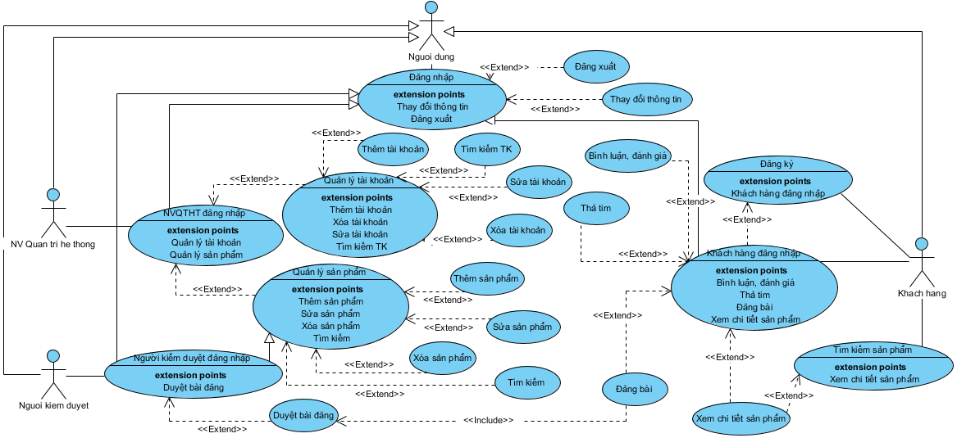

1. **Kịch bản**
2. Scenario Đăng nhập

|  |  |
| --- | --- |
| **Tên UC** | Đăng nhập |
| **Tác nhân chính** | Người dùng hệ thống |
| **Điều kiện trước** | Người dùng đã có tài khoản |
| **Đảm bảo tối thiểu** | Hệ thống cho phép người dùng đăng nhập lại |
| **Điều kiện sau** | Người dùng đăng nhập được vào hệ thống |
| **Chuỗi sự kiện chính:**   1. Khách hàng chọn chức năng đăng nhập trên giao diện chính hệ thống 2. Hệ thống hiển thị form đăng nhập 3. Người dùng nhập tài khoản và mật khẩu của mình 4. Hệ thống kiểm tra tính hợp lệ của tài khoản và mật khẩu 5. Hệ thống hiển thị giao diện chính tương ứng với tác nhân   **Ngoại lệ:**  4.1. Người dùng nhập tài khoản và mật khẩu sai  4.1.1. Hệ thống thông báo lỗi và yêu cầu nhập lại  4.2. Tài khoản người dùng đăng nhập không tồn tại  4.2.1. Hệ thống thông báo lỗi và yêu cầu người dùng đăng kí | |

1. Scenario Đăng kí tài khoản

|  |  |
| --- | --- |
| **Tên UC** | Đăng ký |
| **Tác nhân chính** | Khách hàng |
| **Điều kiện trước** | Khách hàng chưa có tài khoản |
| **Đảm bảo tối thiểu** | Tài khoản đăng kí có thể đăng nhập được |
| **Điều kiện sau** | Khách hàng đăng ký được tài khoản |
| **Chuỗi sự kiện chính:**   1. Khách hàng chọn chức năng đăng ký trên giao diện chính hệ thống 2. Hệ thống hiển thị form đăng ký bao gồm các ô nhập thông tin đăng ký 3. Khách hàng nhập các thông tin đăng ký tài khoản 4. Hệ thống kiểm tra tính hợp lệ của thông tin 5. Hệ thống hiển thị thông báo đăng ký thành công   **Ngoại lệ:**  4.1. Khách hàng nhập thông tin không hợp lệ  4.1.1. Hệ thống thông báo lỗi và yêu cầu nhập lại | |

1. Scenario Sửa thông tin tài khoản

|  |  |
| --- | --- |
| **Tên UC** | Đăng nhập |
| **Tác nhân chính** | Người dùng hệ thống |
| **Điều kiện trước** | Người dùng đã có tài khoản |
| **Điều kiện sau** | Người dùng sửa thông tin tài khoản thành công |
| **Chuỗi sự kiện chính:**   1. Người dùng chọn chức năng sửa thông tin sau khi đăng nhập hệ thống 2. Hệ thống hiển thị form sửa thông tin 3. Người dùng thực hiện chỉnh sửa thông tin tài khoản 4. Hệ thống kiểm tra tính hợp lệ của thông tin 5. Hệ thống hiển thị thông báo sửa thông tin thành công và lưu thay đổi vào CSDL   **Ngoại lệ:**  4.1. Người dùng nhập thông tin không hợp lệ  4.1.1. Hệ thống thông báo lỗi và yêu cầu nhập lại | |

### 4. Tìm kiếm sản phẩm

|  |  |
| --- | --- |
| **Tên UC** | Tìm kiếm thông tin sản phẩm |
| **Tác nhân chính** | Khách hàng |
| **Đảm bảo thành công** | Hiển thị danh sách sản phẩm tìm kiếm |
| **Chuỗi sự kiện chính:**   1. Khách hàng chọn chức năng tìm kiếm sản phẩm trên giao diện chính hệ thống 2. Hệ thống hiển thị sản phẩm mà khách hàng đang tìm kiếm 3. Khách hàng nhập tên sản phẩm cần tìm và click nút tìm kiếm 4. Hệ thống tìm kiếm sản phẩm trong CSDL 5. Hệ thống hiển thị danh sách tìm kiếm cho khách hàng   **Ngoại lệ:**  2.a. Sản phẩm không tồn tại  1. Hệ thống thông báo lỗi và đưa ra các đề xuất thay thế | |

### 5. Khách hàng bình luận:

|  |  |
| --- | --- |
| **Tên UC** | Bình luận sản phẩm |
| **Tác nhân chính** | Khách hàng có tài khoản |
| **Đảm bảo thành công** | Bình luận thành công |
| **Chuỗi sự kiện chính:**   1. Khách hàng click vào sản phẩm trên giao diện chính hệ thống 2. Hệ thống hiển thị sản phẩm mà khách hàng vừa chọn và phần để đánh giá và bình luận 3. Khách hàng chọn phím Save để lưu lại bình luận hoặc bấm Cancel để huỷ   **Ngoại lệ:**  3.a. Khách hàng chưa đăng nhập  1. Hệ thống yêu cầu khách hàng phải đăng nhập vào hệ thống để được quyền bình luận | |

1. Khách hàng đăng bài

|  |  |
| --- | --- |
| **Tên UC** | Đăng sản phẩm |
| **Tác nhân chính** | Khách hàng có tài khoản |
| **Đảm bảo thành công** | Đăng bài thành công |
| **Chuỗi sự kiện chính:**   1. Khách hàng chọn chức năng Đăng sản phẩm trong giao diện chính của hệ thống 2. Hệ thống hiển thị ra một form gồm các trường Name, Address, Description, Price,   Category và button upload image.   1. Khách hành tiến hành nhập các thông tin vào từng ô trong Form và bấm Submit để lưu sản phẩm. 2. Hệ thống thông báo đăng bài thành công   **Ngoại lệ:**  3.a. Form nhập không hợp lệ  1. Hệ thống thông báo lỗi nếu nhập sai thông tin và định dạng của các trường và yêu cầu nhập lại | |

1. Nhân viên quản trị hệ thống thêm tài khoản:

|  |  |
| --- | --- |
| **Tên UC** | Thêm tài khoản |
| **Tác nhân chính** | Quản trị hệ thống |
| **Đảm bảo thành công** | Thêm tài khoản thành công |
| **Chuỗi sự kiện chính:**   1. Sau khi đăng nhập vào hệ thống, quản trị viên chọn chức năng truy cập vào Trang quản lý 2. Nhân viên quản trị chọn chức năng quản lý User. 3. Nhân viên quản trị chọn chức năng Thêm mới tài khoản. 4. Hệ thống hiển thị Form gồm các trường Email, Name, Username, Gender, Password, Confirm Password, Role, và button upload image. 5. Nhân viên quản trị tiến hành nhập các trường dữ liệu vào Form. 6. Nhân viên quản trị chọn nút Create để lưu lại tài khoản 7. Hệ thống thông báo lưu tài khoản thành công   **Ngoại lệ:**  6.a. Username không hợp lệ  1. Thông báo Username trùng và yêu cầu nhập lại  6.b. Password và Confirm Password không trùng nhau  1. Hệ thống yêu cầu nhập lại  6.c. Email bị trùng  1. Hệ thống thông báo Email trùng và yêu cầu nhập lại | |

1. Nhân viên quản trị hệ thống sửa tài khoản:

|  |  |
| --- | --- |
| **Tên UC** | Sửa tài khoản |
| **Tác nhân chính** | Quản trị hệ thống |
| **Đảm bảo thành công** | Sửa tài khoản thành công |
| **Chuỗi sự kiện chính:**  1. Sau khi đăng nhập vào hệ thống, quản trị viên chọn chức năng truy cập vào Trang quản lý  2. Nhân viên quản trị chọn chức năng quản lý User.  3. Nhân viên quản trị chọn chức năng Sửa tài khoản.   1. Hệ thống hiển thị Form gồm các trường Email, Name, Username, Gender, Role, và button upload image. 2. Nhân viên quản trị tiến hành chỉnh sửa các trường dữ liệu vào Form. 3. Nhân viên quản trị chọn nút Update để lưu lại tài khoản 4. Hệ thống thông báo chỉnh sửa thông tin thành công   **Ngoại lệ:**  6.a. Username không hợp lệ  1. Thông báo Username trùng và yêu cầu nhập lại  6.b. Password và Confirm Password không trùng nhau  2. Hệ thống yêu cầu nhập lại  6.c. Email bị trùng  1. Hệ thống thông báo Email trùng và yêu cầu nhập lại | |

1. Nhân viên quản trị hệ thống xoá tài khoản:

|  |  |
| --- | --- |
| **Tên UC** | Xoá tài khoản |
| **Tác nhân chính** | Quản trị hệ thống |
| **Đảm bảo thành công** | Xoá tài khoản thành công |
| **Chuỗi sự kiện chính:**   1. Sau khi đăng nhập vào hệ thống, quản trị viên chọn chức năng truy cập vào Trang quản lý 2. Nhân viên quản trị chọn chức năng quản lý User. 3. Nhân viên quản trị chọn chức năng Sửa tài khoản. 4. Hệ thống hiển thị Form gồm các trường Email, Name, Username, Gender, Role, và button upload image. 5. Nhân viên quản trị tiến hành chỉnh sửa các trường dữ liệu vào Form. 6. Nhân viên quản trị chọn nút Update để lưu lại tài khoản. 7. Hệ thống thông báo cập nhật thành công.   **Ngoại lệ:**  6.a. Username không hợp lệ  1. Thông báo Username trùng và yêu cầu nhập lại  6.b. Password và Confirm Password không trùng nhau  2. Hệ thống yêu cầu nhập lại | |

1. Nhân viên quản trị hệ thống tìm kiếm tài khoản:

|  |  |
| --- | --- |
| **Tên UC** | Tìm kiếm tài khoản |
| **Tác nhân chính** | Quản trị hệ thống |
| **Đảm bảo thành công** | Tìm kiếm được tài khoản nhập vào |
| **Chuỗi sự kiện chính:**   1. Sau khi đăng nhập vào hệ thống, quản trị viên chọn chức năng truy cập vào Trang quản lý 2. Nhân viên quản trị chọn chức năng quản lý User. 3. Nhân viên quản trị nhập tên user cần tìm kiếm. 4. Hệ thống hiển thị kết quả vừa tìm kiếm. | |

1. Nhân viên kiểm duyệt duyệt bài đăng của khách hàng

|  |  |
| --- | --- |
| **Tên UC** | Duyệt bài đăng |
| **Tác nhân chính** | Nhân viên kiểm duyệt |
| **Đảm bảo thành công** | Bài đăng được phê duyệt hoặc huỷ bỏ |
| **Chuỗi sự kiện chính:**   1. Sau khi đăng nhập vào hệ thống, Nhân viên kiểm duyệt chọn chức năng truy cập vào trang quản lý 2. Nhân viên kiểm duyệt chọn phần sản phẩm. 3. Hệ thống hiển thị các sản phẩm được đã được đăng lên đang trong trạng thái chờ kích hoạt. 4. Nhân viên kiểm duyệt chọn Publish hoặc Unpublish.    1. Nếu nhân viên kiểm duyệt chọn Publish thì sản phẩm sẽ được lưu vào cơ sở dữ liệu và được đăng lên.    2. Nếu nhân viên kiểm duyệt chọn Unpublish thì sản phẩm sẽ được xoá bỏ. 5. Hệ thống thông báo kết quả thành công. | |

1. Khách hàng chọn thích sản phẩm

|  |  |
| --- | --- |
| **Tên UC** | Khách hàng |
| **Tác nhân chính** | Khách hàng thích sản phẩm |
| **Đảm bảo thành công** | Sản phẩm đã thích được lưu lại |
| **Chuỗi sự kiện chính:**   1. Sau khi đăng nhập vào hệ thống, Khách hàng chọn chi tiết sản phẩm. 2. Hệ thống hiên thị chi tiết sản phẩm và Button like bên cạnh sản phẩm. 3. Khách hàng bấm thích sản phẩm 4. Hệ thống lưu sản phẩm được thích lại. | |

## **Sơ đồ tuần tự**

### Khách hàng đăng ký

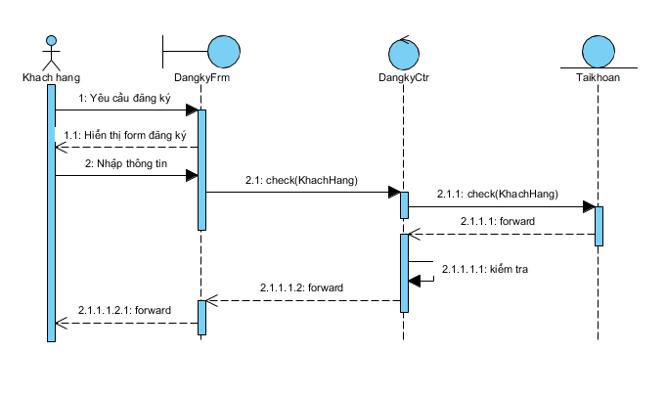

### Khách hàng đăng nhập

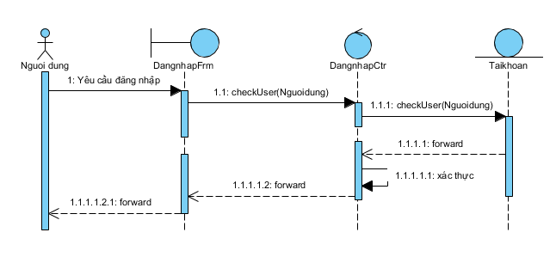

### Khách hàng tìm kiếm sản phẩm

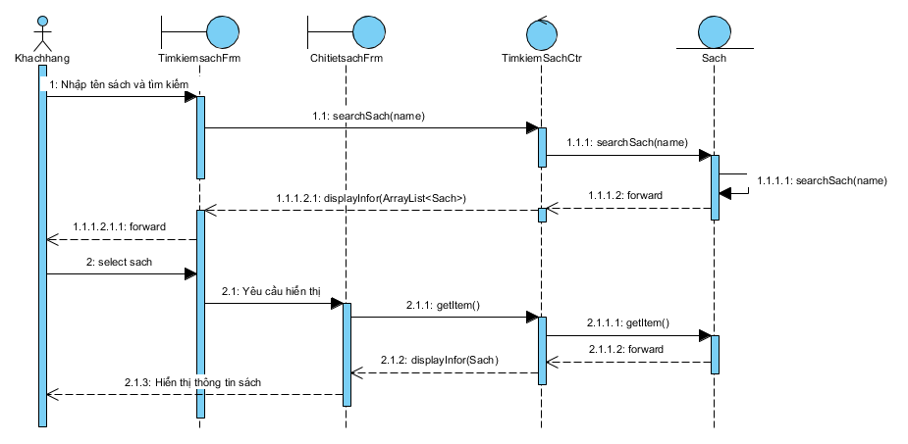

### Khách hàng bình luận

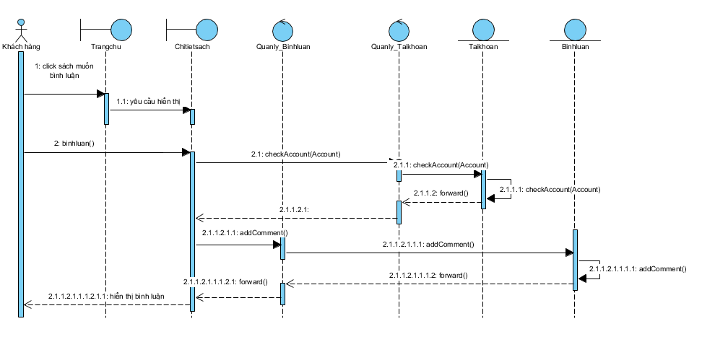

### Khách hàng đăng bài

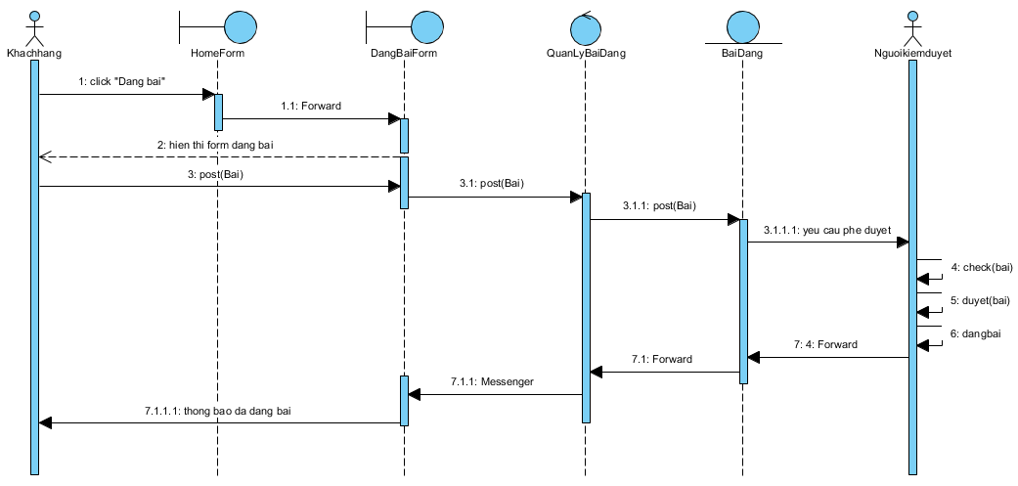

### Nhân viên quản trị hệ thống thêm tài khoản

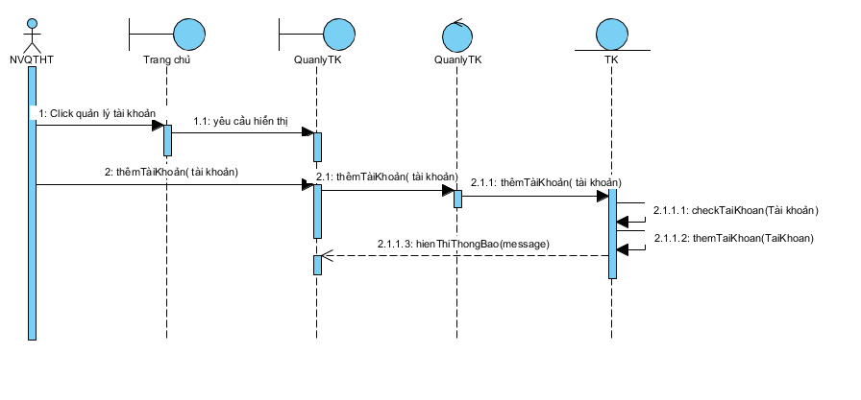

### Nhân viên quản trị hệ thống sửa tài khoản

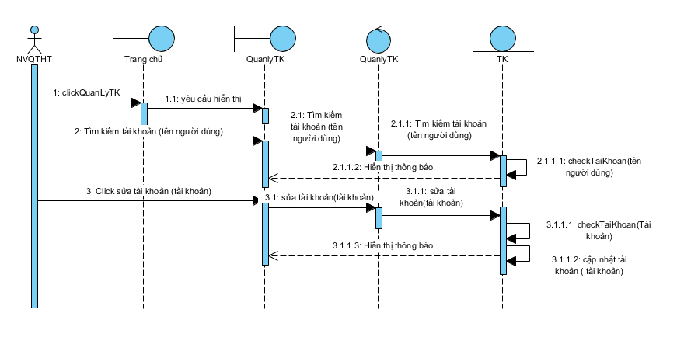

### Nhân viên quản trị hệ thống xóa tài khoản

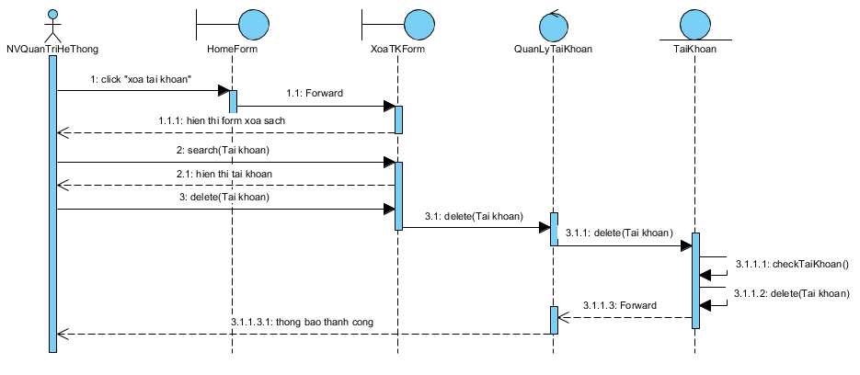

### Nhân viên quản trị hệ thống tìm kiếm tài khoản

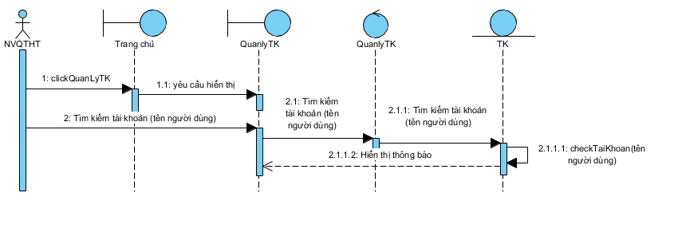

### Nhân viên quản trị hệ thống thêm sản phẩm

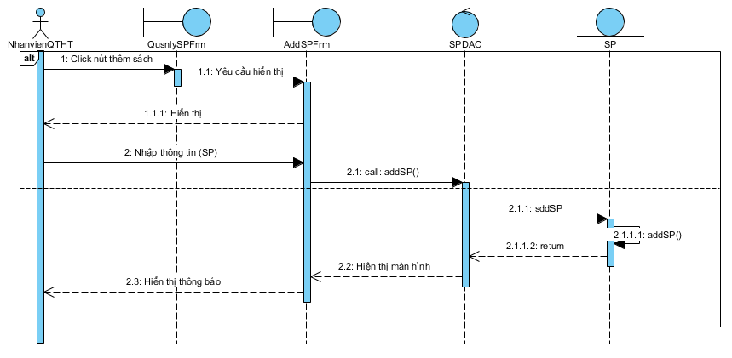

### Nhân viên quản trị hệ thống sửa sản phẩm

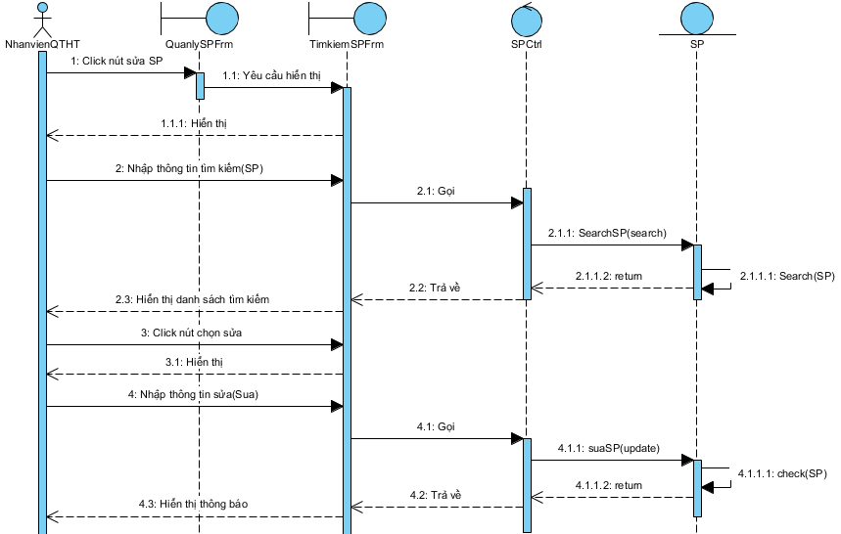

### Nhân viên quản trị hệ thống xóa sản phẩm

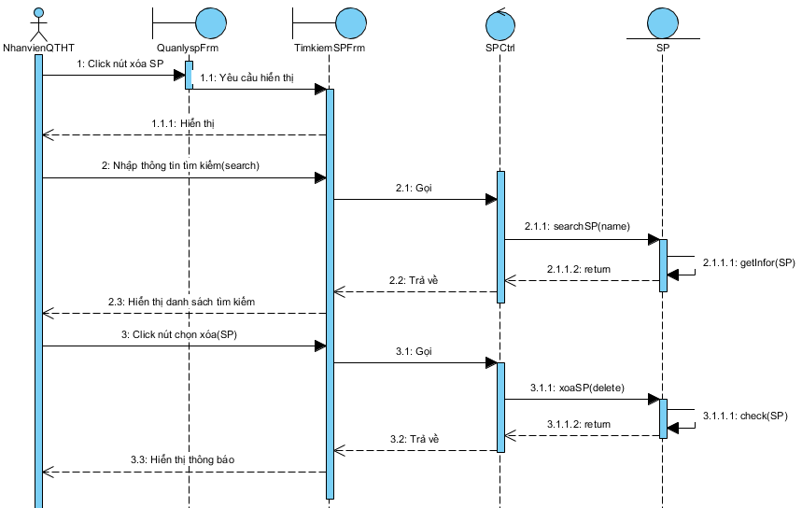

## **Sơ đồ giao tiếp**

### Khách hàng đăng ký

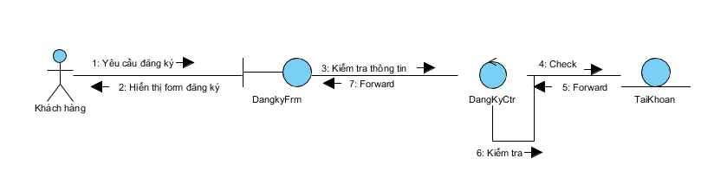

### Khách hàng đăng nhập

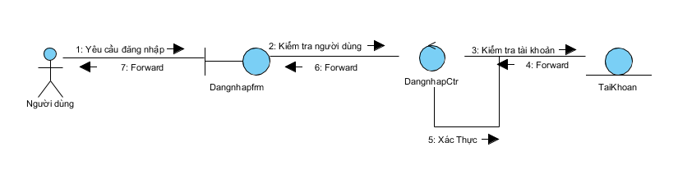

### Khách hàng tìm kiếm sản phẩm

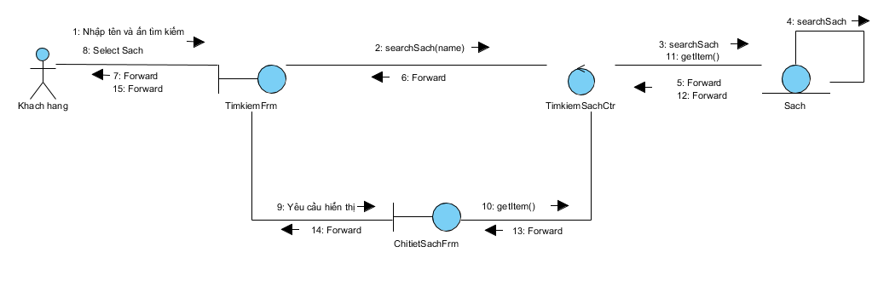

### Khách hàng bình luận

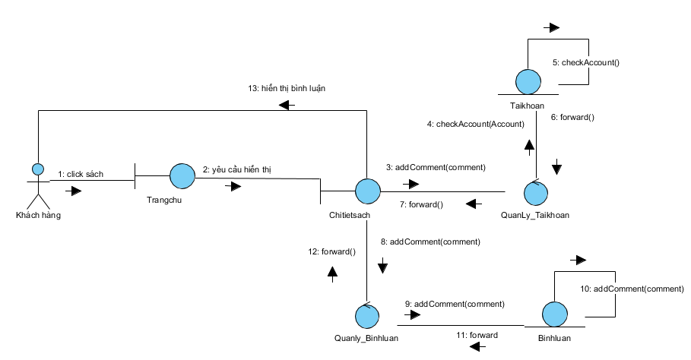

### Nhân viên quản trị hệ thống thêm tài khoản

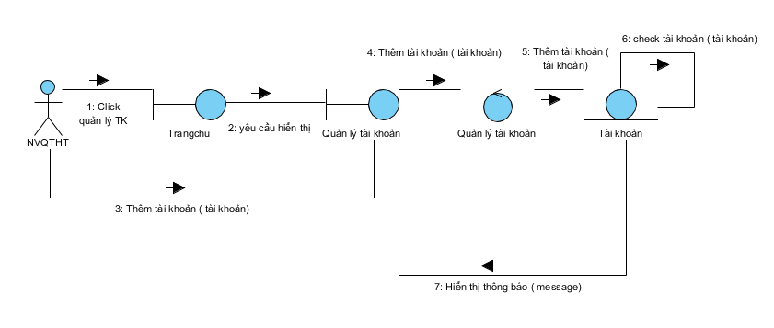

### Nhân viên quản trị hệ thống sửa tài khoản

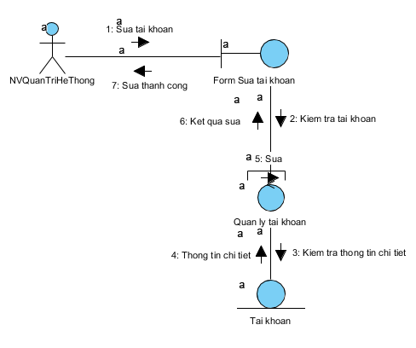

### Nhân viên quản trị hệ thống xóa tài khoản

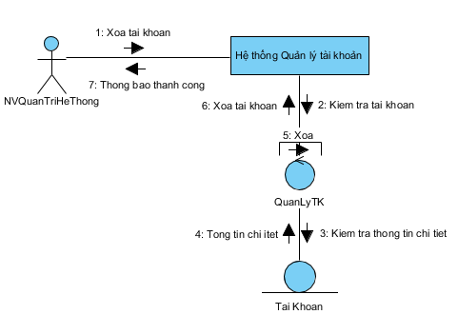

### Nhân viên quản trị hệ thống tìm kiếm tài khoản

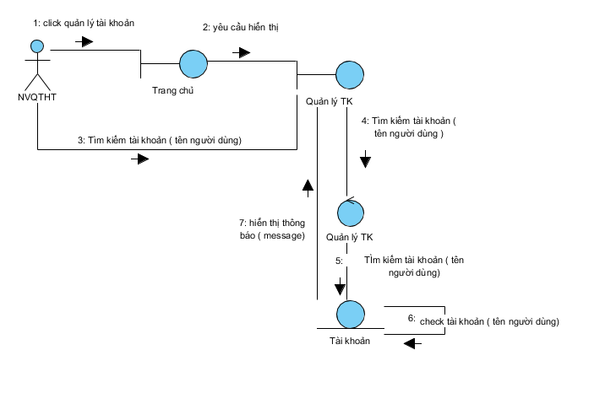

### Nhân viên quản trị hệ thống thêm sản phẩm

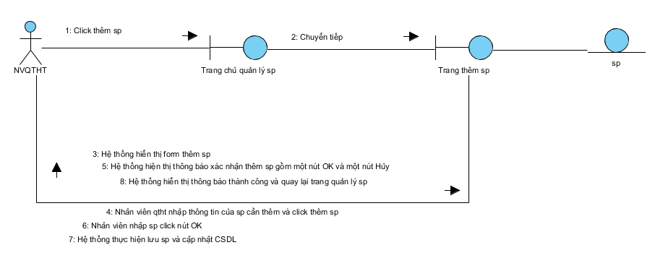

### Nhân viên quản trị hệ thống sửa sản phẩm

### Nhân viên quản trị hệ thống xóa sản phẩm

## **Sơ đồ hoạt động**

### Khách hàng đăng ký

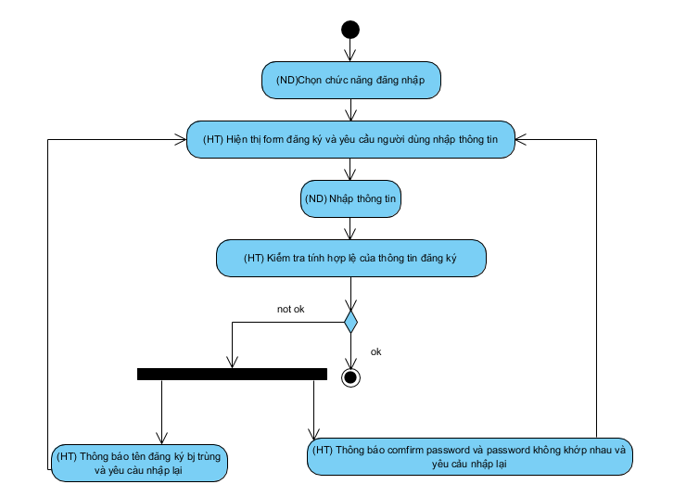

### Khách hàng đăng nhập

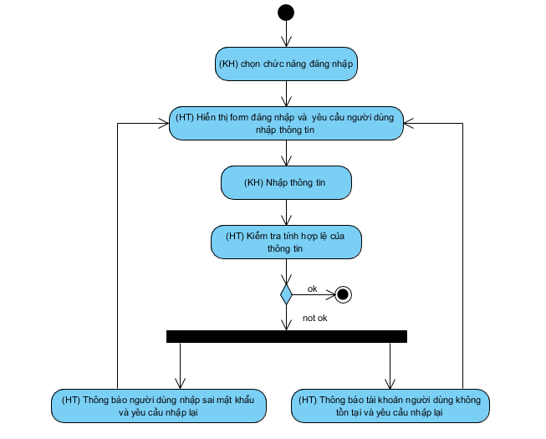

### Khách hàng tìm kiếm sản phẩm

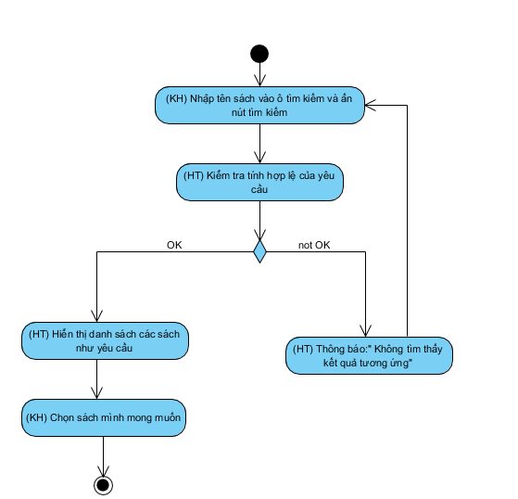

### Khách hàng bình luận

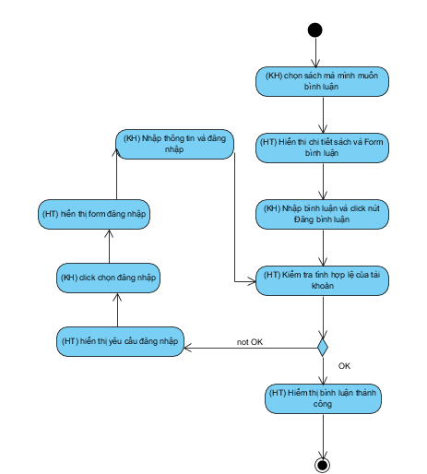

### Khách hàng đăng bài

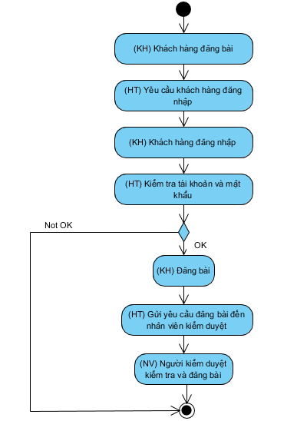

### Nhân viên quản trị hệ thống thêm tài khoản

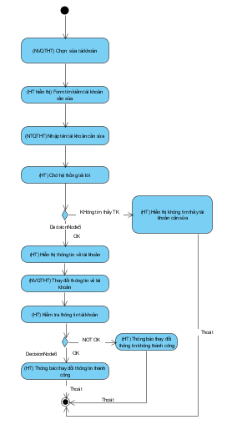

### Nhân viên quản trị hệ thống sửa tài khoản



### Nhân viên quản trị hệ thống xóa tài khoản

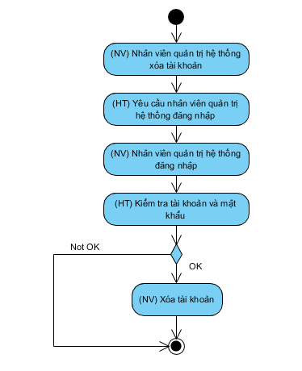

### Nhân viên quản trị hệ thống tìm kiếm tài khoản

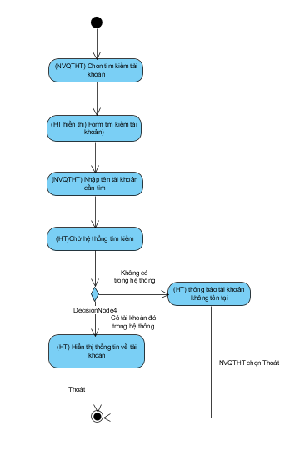

### Nhân viên quản trị hệ thống thêm sản phẩm

### Nhân viên quản trị hệ thống sửa sản phẩm

### Nhân viên quản trị hệ thống xóa sản phẩm

1. **Thiết kế dữ liệu**
   1. Thiết kế thực thể:
   2. Thực thể Categories để lưu trữ thông tin các chi nhánh:

|  |  |
| --- | --- |
| Tên trường | Giải thích |
| id | ID category |
| name | Tên chi nhánh |
| slug | Hiển thị slug catory |
| Image_url | Ảnh url |

* 1. Thực thể Comment:

|  |  |
| --- | --- |
| Tên trường | Giải thích |
| id | ID của comment |
| product_id | ID của sản phẩm |
| User_id | ID của user |
| body | Nội dung comment |
| Parent_id | ID của comment trước nó |
| Create_at | Thời gian tạo comment |
| Updated_at | Thời gian chỉnh sửa comment |

* 1. Thực thể image_products:

|  |  |
| --- | --- |
| Tên trường | Giải thích |
| id | ID của hình ảnh |
| product_id | ID của sản phẩm |
| Image_url | URL của image |
| Create_at | Thời gian post ảnh |
| Updated_at | Thời gian chỉnh sửa ảnh |

* 1. Thực thể love để lưu các sản phẩm trong bộ sưu tập:

|  |  |
| --- | --- |
| Tên trường | Giải thích |
| id | ID bộ sưu tập |
| product_id | ID của sản phẩm |
| User_id | ID của user |
| Loved | Status thích hoặc không |
| Create_at | Thời gian post ảnh |
| Updated_at | Thời gian chỉnh sửa ảnh |

* 1. Thực thể Model_has_permission phân quyền cho các user:

|  |  |
| --- | --- |
| Tên trường | Giải thích |
| Permission_id | ID của permission |
| Model_type | Loại của đối tượng |
| Model_id | ID của đối tượng |

* 1. Thực thể Model_has_roles:

|  |  |
| --- | --- |
| Tên trường | Giải thích |
| Role_id | ID của role |
| Model_type | Loại của đối tượng |
| Model_id | ID của đối tượng |

* 1. Thực thể Permission:

|  |  |
| --- | --- |
| Tên trường | Giải thích |
| id | ID của permission |
| name | Tên của quyền |
| Create_at | Thời gian cài đặt quyền |
| Updated_at | Thời gian chỉnh sửa quyền |

* 1. Thực thể Products lưu thông tin các sản phẩm:

|  |  |
| --- | --- |
| Tên trường | Giải thích |
| id | ID của sản phẩm |
| name | Tên của sản phẩm |
| address | Địa chỉ của sản phẩm |
| price | Giá của sản phẩm |
| slug | Tên slug của sản phẩm |
| description | Mô tả của sản phẩm |
| Category_id | ID của category |
| User_id | ID của User |
| Love | Status thích hoặc không |
| Publish | Trạng thái được cho phép post hay không |
| Create_at | Thời gian cài đặt quyền |
| Updated_at | Thời gian chỉnh sửa quyền |

* 1. Thực thể Rating để đánh giá cho sản phẩm:

|  |  |
| --- | --- |
| Tên trường | Giải thích |
| id | ID của Rating |
| Product_id | ID của sản phẩm |
| comment | Comment cho sản phẩm |
| value | Giá trị rate |
| Create_at | Thời gian cài đặt quyền |
| Updated_at | Thời gian chỉnh sửa quyền |

* 1. Thực thể Role_has_permission để đặt permission cho đối tượng:

|  |  |
| --- | --- |
| Tên trường | Giải thích |
| Permission_id | ID của Permisson |
| Role_id | ID của đối tượng |

* 1. Thực thể Role để xác định quyền cho đối tượng:

|  |  |
| --- | --- |
| Tên trường | Giải thích |
| Id | ID của Role |
| name | Tên của Role |
| Create_at | Thời gian cài đặt quyền |
| Updated_at | Thời gian chỉnh sửa quyền |

* 1. Thực thể User:

|  |  |
| --- | --- |
| Tên trường | Giải thích |
| id | ID của sản phẩm |
| name | Tên của User |
| Email | Email của User |
| password | Mật khẩu của User |
| Gender | Giới tính |
| Avatar_url | URL của avatar |
| Remember_token | Lưu hoặc không lưu tài khoản |
| Create_at | Thời gian cài đặt quyền |
| Updated_at | Thời gian chỉnh sửa quyền |

* 1. Thiết kế phân mảnh:

|  |  |  |
| --- | --- | --- |
| Thực thể | Trụ sở chính | Chi nhánh |
| Category | L.R | H.RWED |
| commend | L.R | H.RWED |
| follow | L.R | H.RWED |
| image | L.R | H.RWED |
| Love | L.R | H.R WED |
| migrateion | L.R | H.RWED |
| Model has permisstion | L.R | H.RWED |
| Model has roles | L.R | H.RWED |
| Password reset | L.R | H.RWED |
| Permisstion | L.R | H.RWED |
| Rating | L.R | H.RWED |
| Roles | L.R | H.RWED |
| user | L.R | H.RWED |

Với:

W : Tạo mới và ghi

E : Sửa

R : Đọc

#### D : Xóa

H : Tần suất cao

L : Tần suất thấp

* Phân mảng ngang nguyên thủy và phân mảnh ngang dẫn xuất để chia quan hệ tổng thể thành 3 mảnh đặt tại 3 vị trí như sau:
  + Vị trí 1: Dữ liệu đặt tại trạm 1
  + Vị trí 2: Dữ liệu đặt tại trạm 2
  + Vị trí 3: Dữ liệu đặt tại trạm 3
* Để phân mảnh, chúng em chọn quan hệ tổng thể Category làm tiêu chí để phân mảnh, phân thành 3 mảnh đặt tại 3 vị trí để quản lý các sản phẩm theo nhóm, sau đó dựa vào các mảnh của chi nhánh sẽ dẫn xuất đến sự phân mảnh của các quan hệ tổng thể còn lại.
* Phân rã quan hệ Category thành các mảnh ngang DOAN, DOUONG, ĐOUNGDOGIADUNG được định nghĩa như sau:
  + DOAN = 𝜎 category_id = ‘sản phẩm mà vị trí 1 quản lý’ (category)
  + DOUONG = 𝜎 category_id = ‘sản phẩm mà vị trí 1 quản lý’ (category)
  + DODUNGDOGIADUNG = 𝜎 category_id = ‘sản phẩm mà vị trí 3 quản lý’ (category)

## **Thiết kế vật lý tại các trạm**

* Trong quá trình thiết kế phân mảnh cho hệ thống, chúng tôi chỉ sử dụng phân mảnh ngang để phân tán dữ liệu tạo nên cấu trúc vật lý của các bảng dữ liệu tại các trạm đều giống nhau. Các bảng dữ liệu tương ứng với các thực thể và mối quan hệ có trong hệ thống như sau:
* *Các ký hiệu dùng để mô tả:*
  + Null: NN (Not Null - không được rỗng)
  + PK (Primary key – khóa chính)
  + AI (Tự động tăng)
  + FK (Fogrein key – khóa ngoại)
* Danh mục các bảng của hệ thống

|  |  |  |
| --- | --- | --- |
| STT | Tên bảng | Ý nghĩa |
| 1 | Category | Chứa thông tin liên quan đến phân nhánh dữ liệu |
| 3 | commend | Các review về sản phẩm |
| 4 | follow | Các follow sản phẩm |
| 5 | image | Chứa thông tin về ảnh của từng sản phẩm |
| 6 | Love | Độ yêu thích sản phẩm của mọi người |
| 7 | Model has permisstion | Cấp quyền truy cập cho từng thành viên |

Category

Category

Category 1

**Trạm1**

Product 1

product

product

Follow 1

Follow n

commend

follow

love

Love 1

Love n

Commend 1

commend

Love 1

Follow 1

Commend 1

Follow n

Love n

Category n

Commend n

Product n

* 1. Tạo login mới

Click chuột vào Security -> chuột phải Login chọn new login

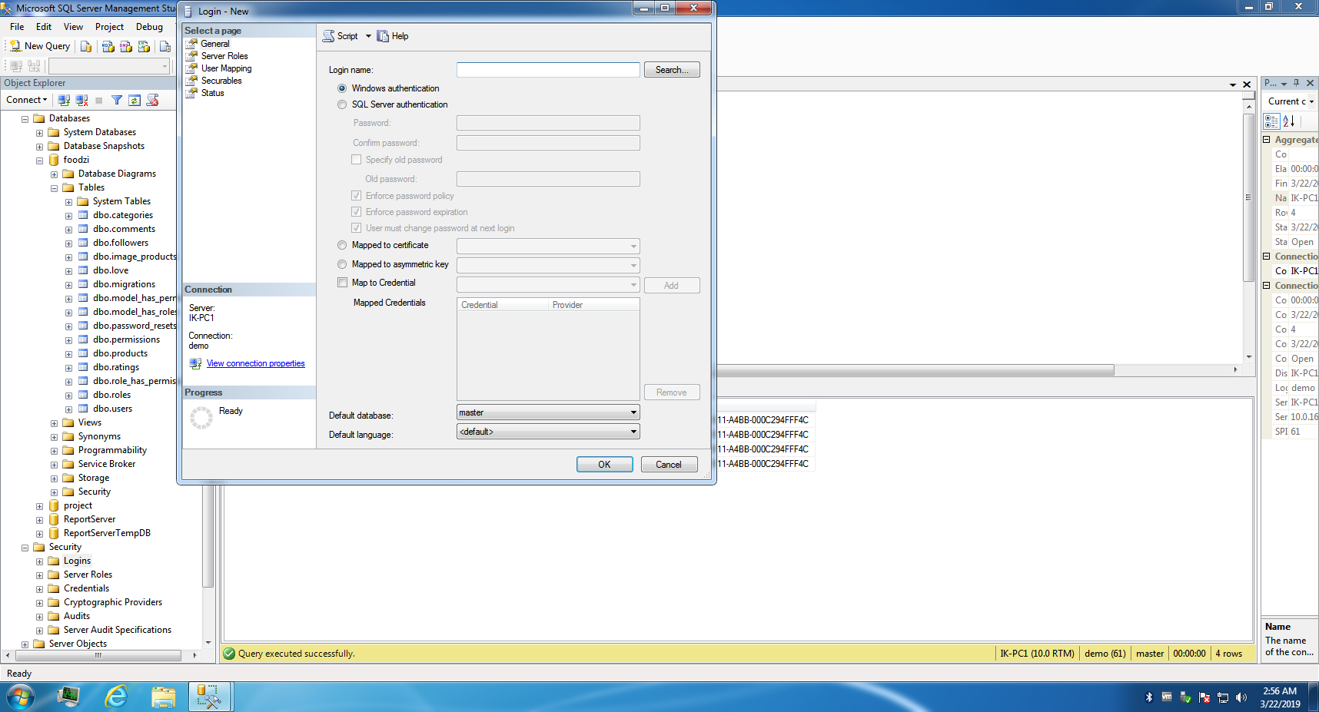

Điền thông tin Login name, password, click Server Roles, chọn public

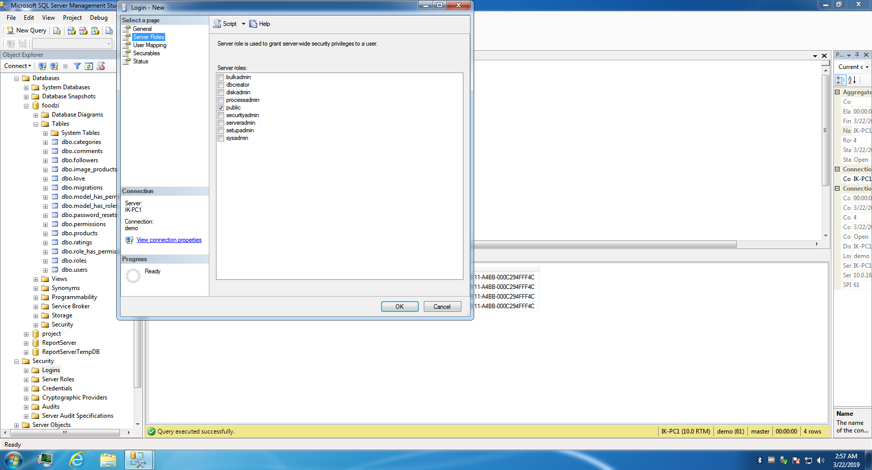

Click User Mapping chọn tên trạm và click chọn Database role

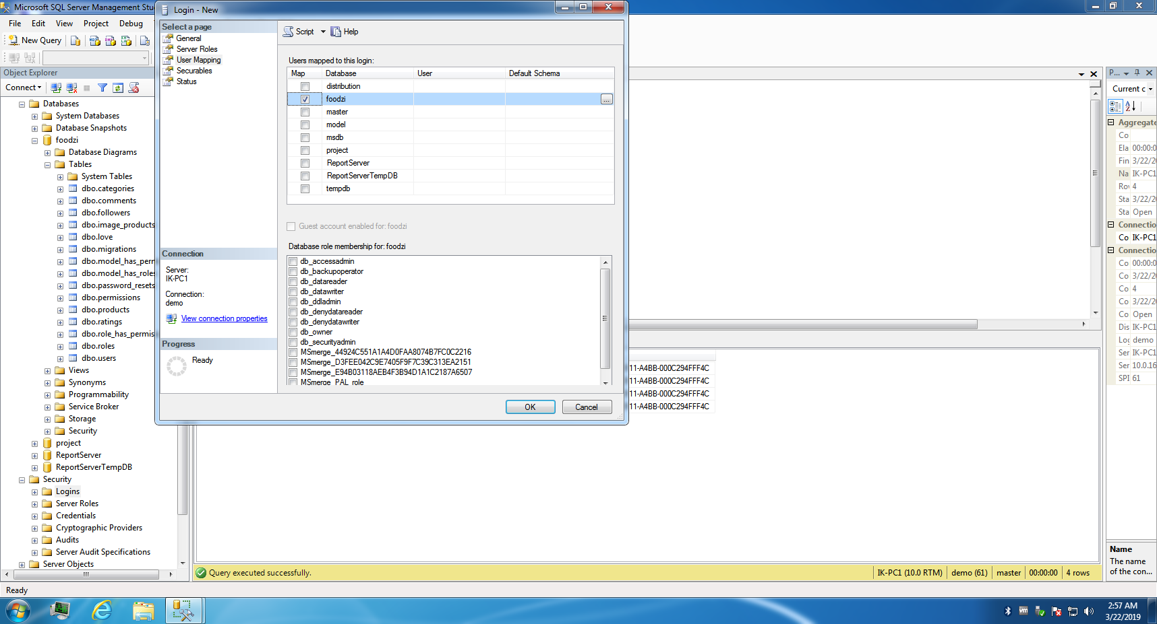

Click ok để hoàn thành

* 1. Thực hiện phân tán đến các trạm

Chọn Replication > local publication > new publication > chọn database

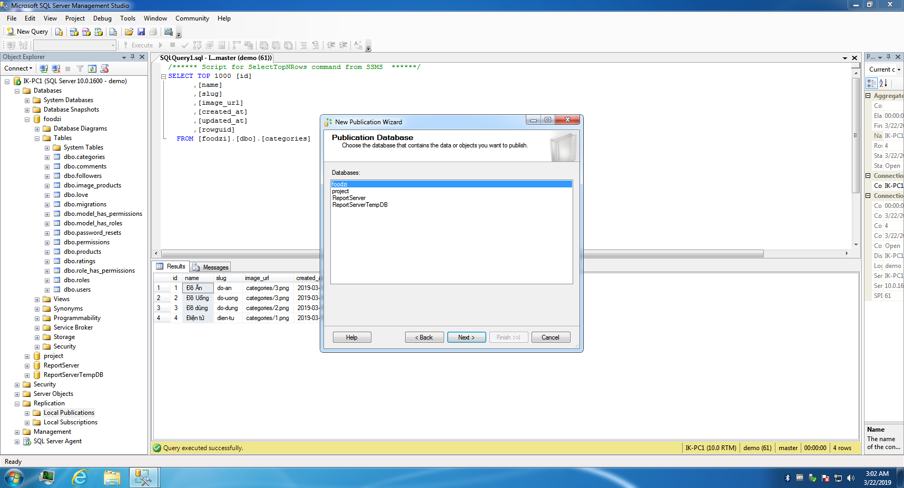

Chọn Merge publication

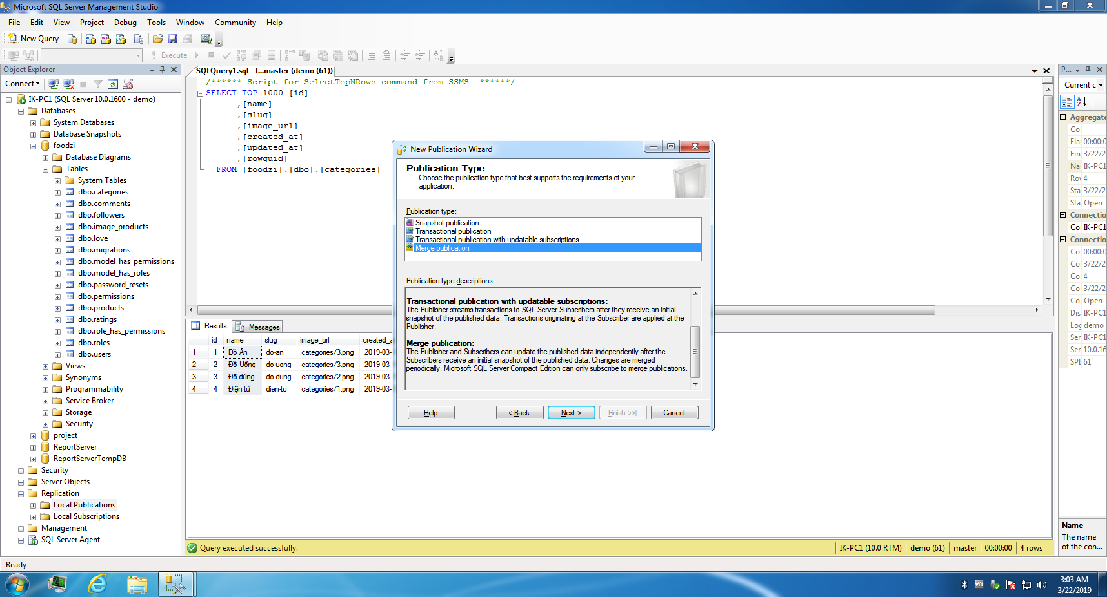

Chọn table phân tán

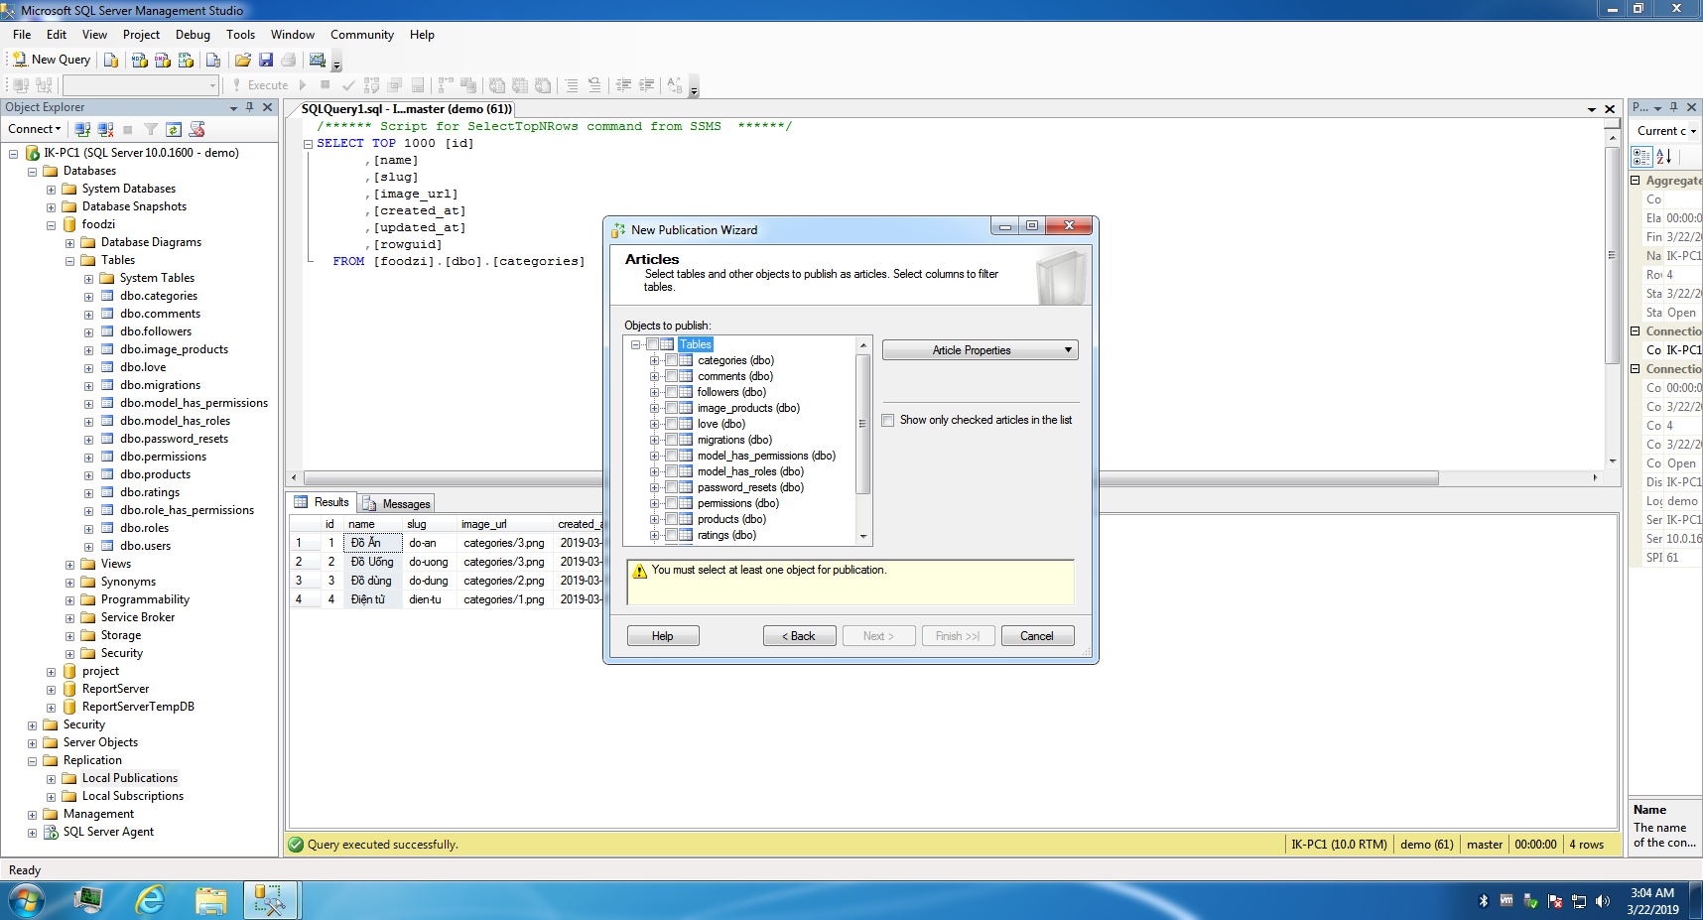

Chọn add > filter để tạo bộ lọc cho phân tán (phân mảnh ngang)

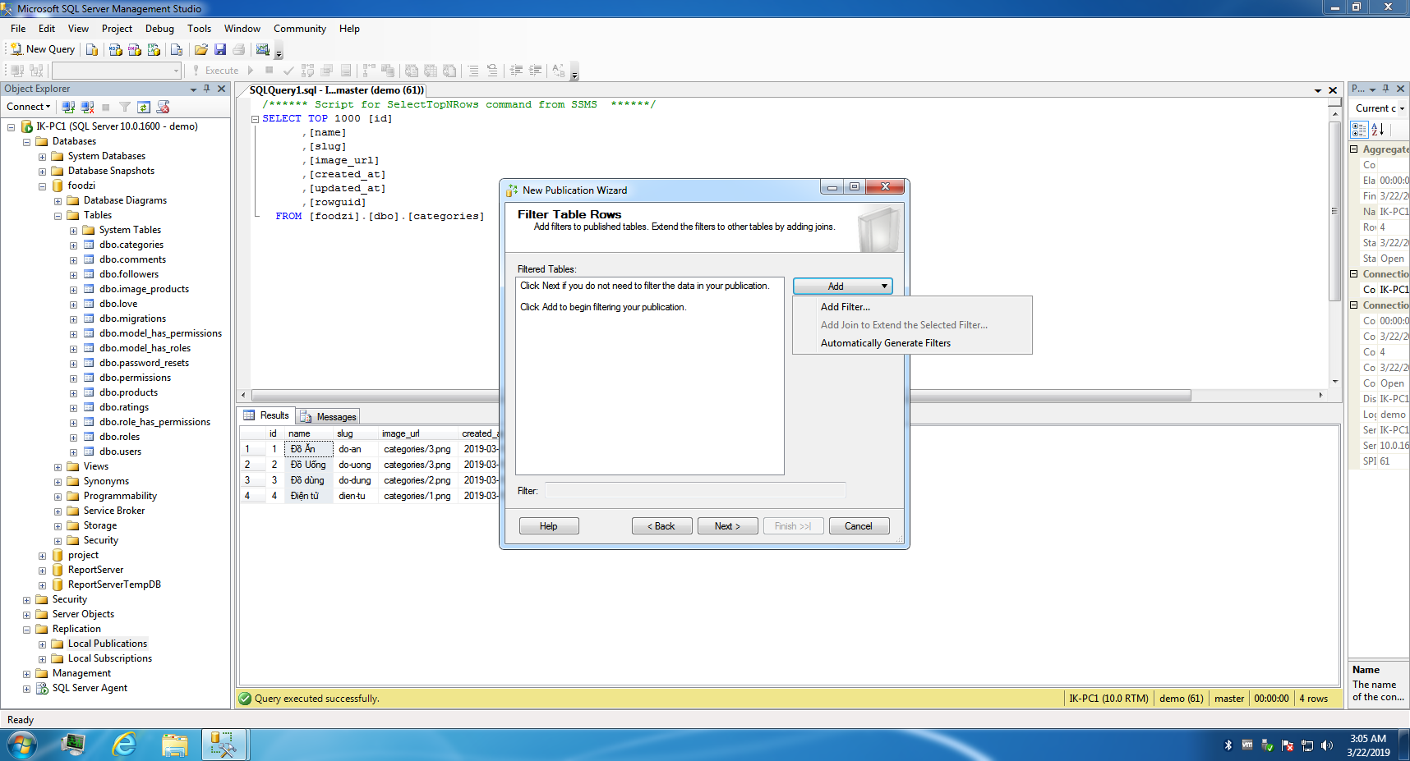

Chọn security setting và điền đầy đủ thông tin  
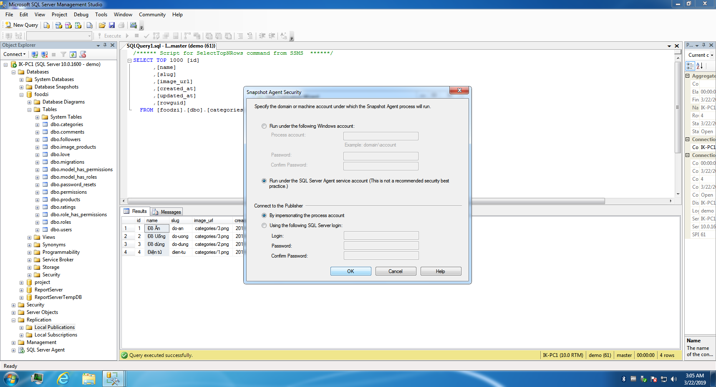

Đặt tên cho cụm server và click finish

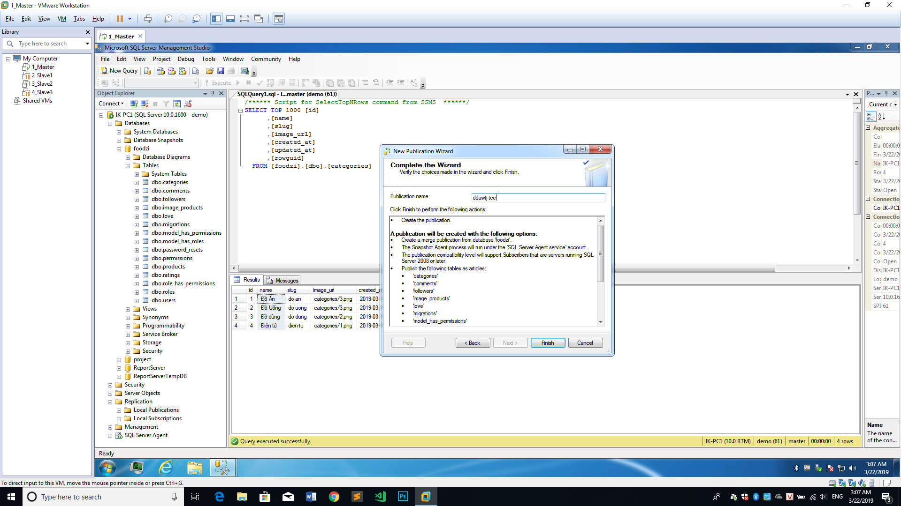

Tạo subscription cho từng cụm để phân dữ liệu về từng chạm

Click chuột phải vào cụm server rồi chọn new subscription,

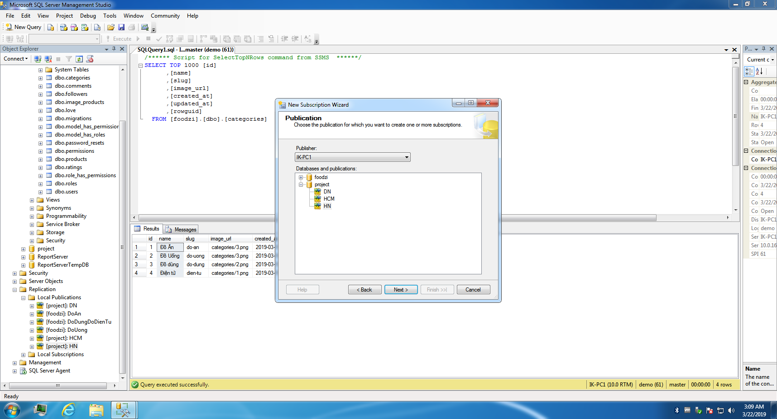

Chọn add sqlserver subscription và đăng nhập vào cluster rồi chọn database

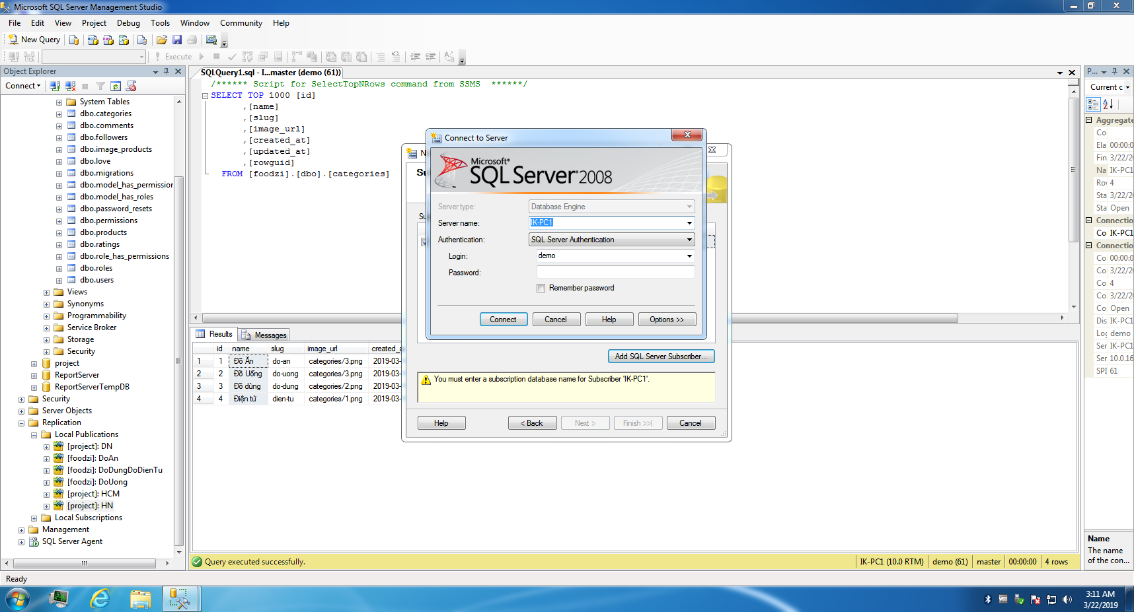

Click chọn security và điền thông tin

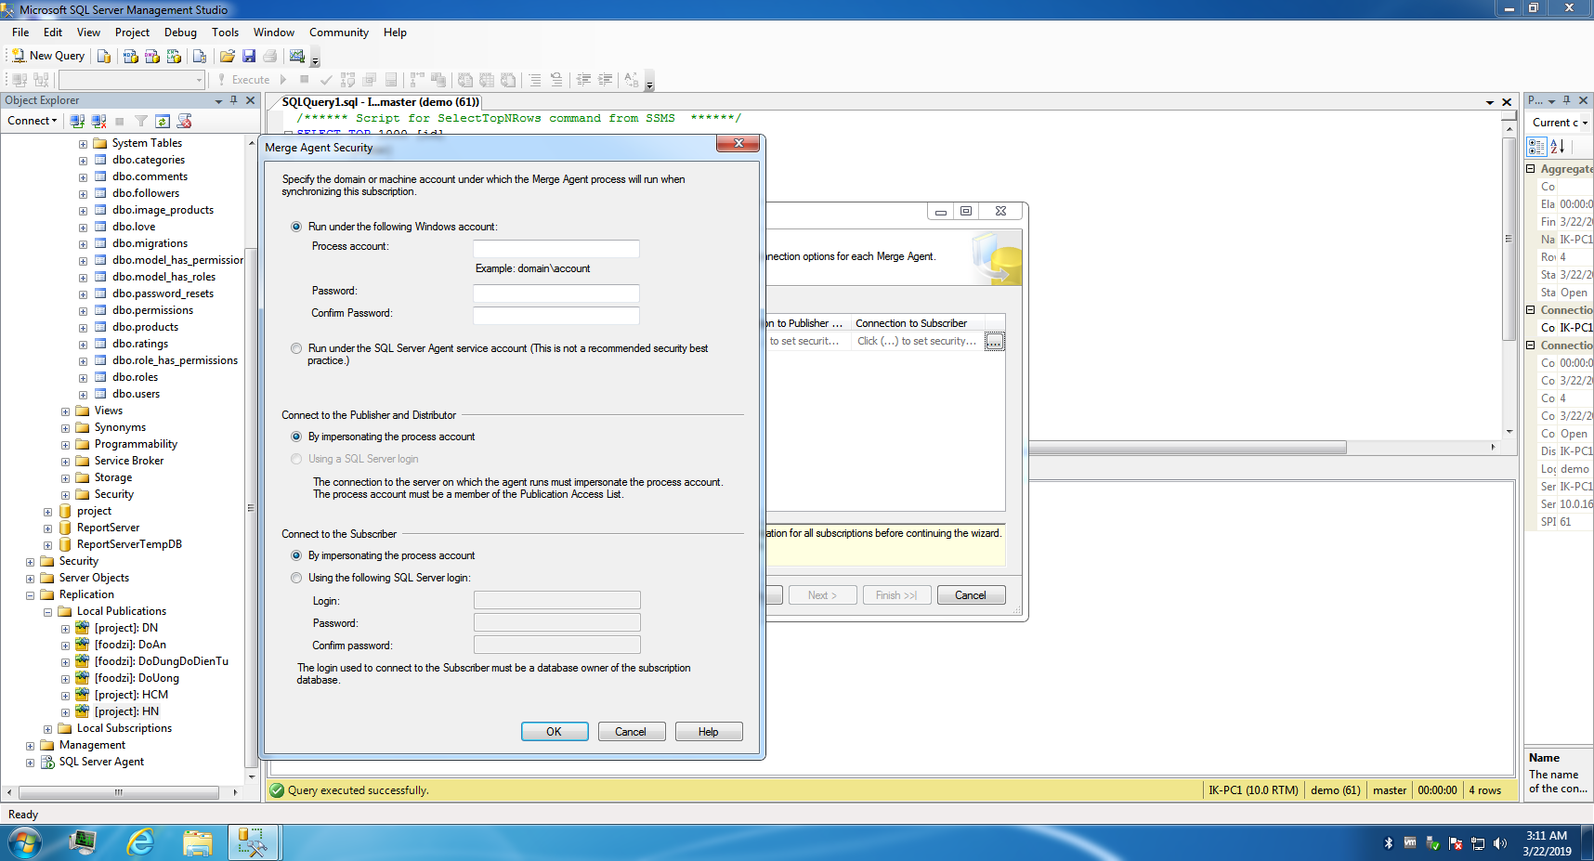

Click finish và thực hiện đồng bộ dữ liệu để các site có được dữ liệu của server chính

* 1. Tạo link server

Trước khi Link Server thì tạo CSDL mới tại các máy trạm với tên Databases tại các máy trạm là foodzi với các bảng như hình bên dưới

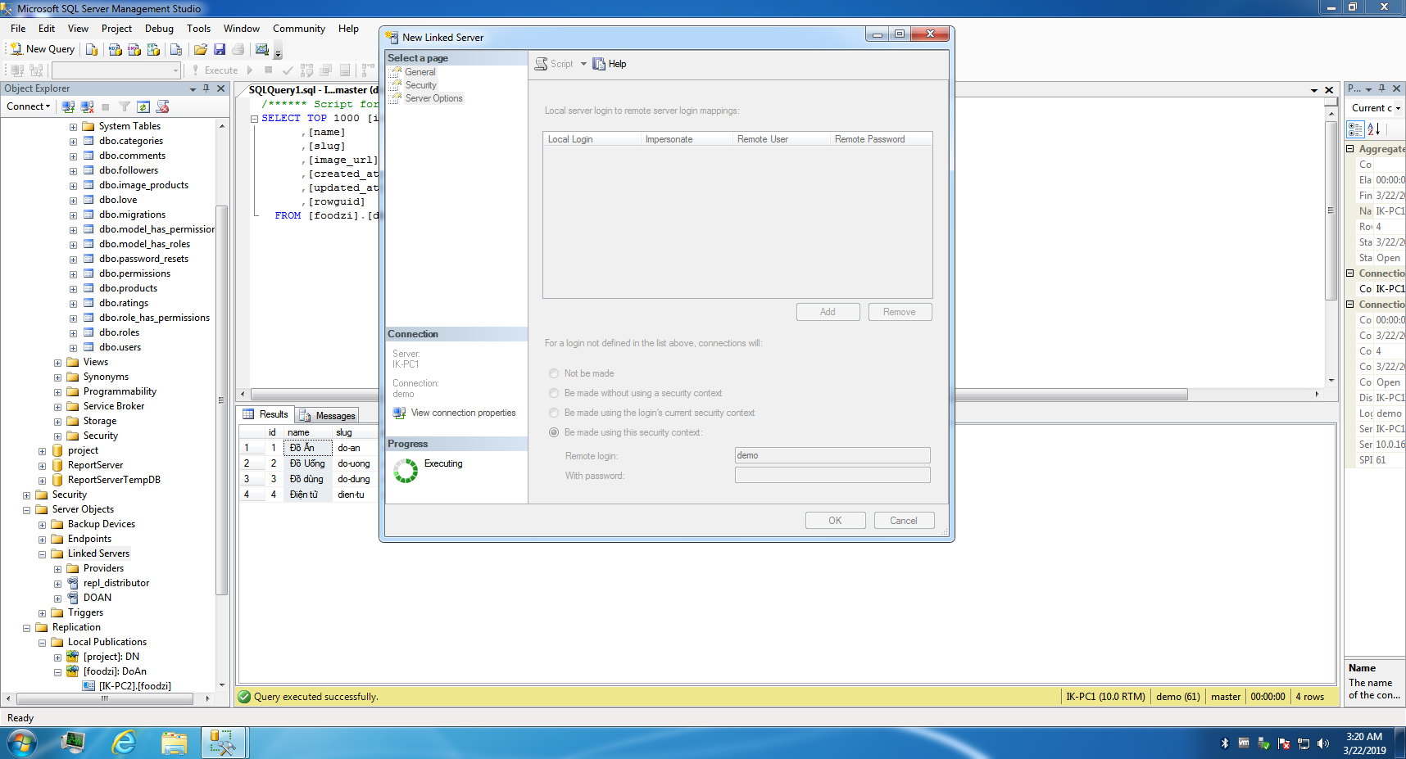

* Sau đó trên mỗi server chọn Linked Server => ấn chuột phải=>chọn New Linked Server

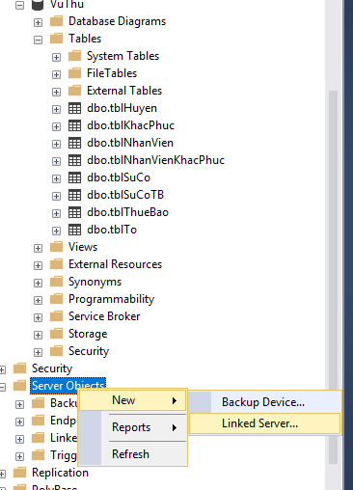

* Điền tên Linked Server, Data source là tên server trạm muốn kết nối đến

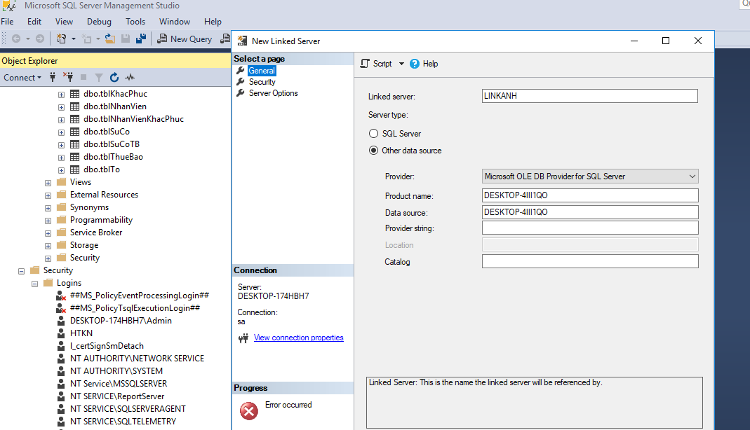

- Chỗ Product name và Data source điền tên server trạm muốn kết nối

Chọn truy cập từ xa qua Remote Login, dùng tài khoản “demo”.

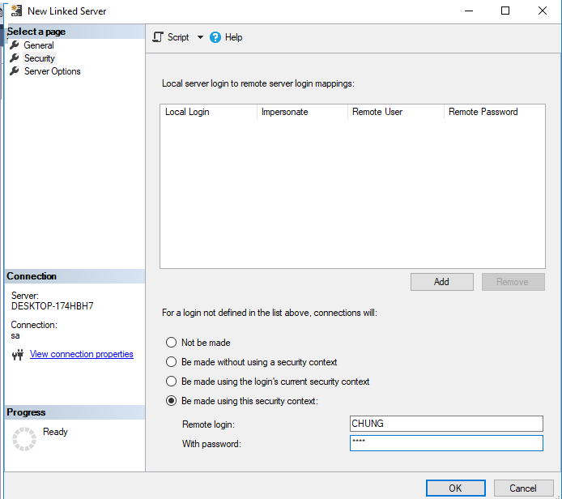

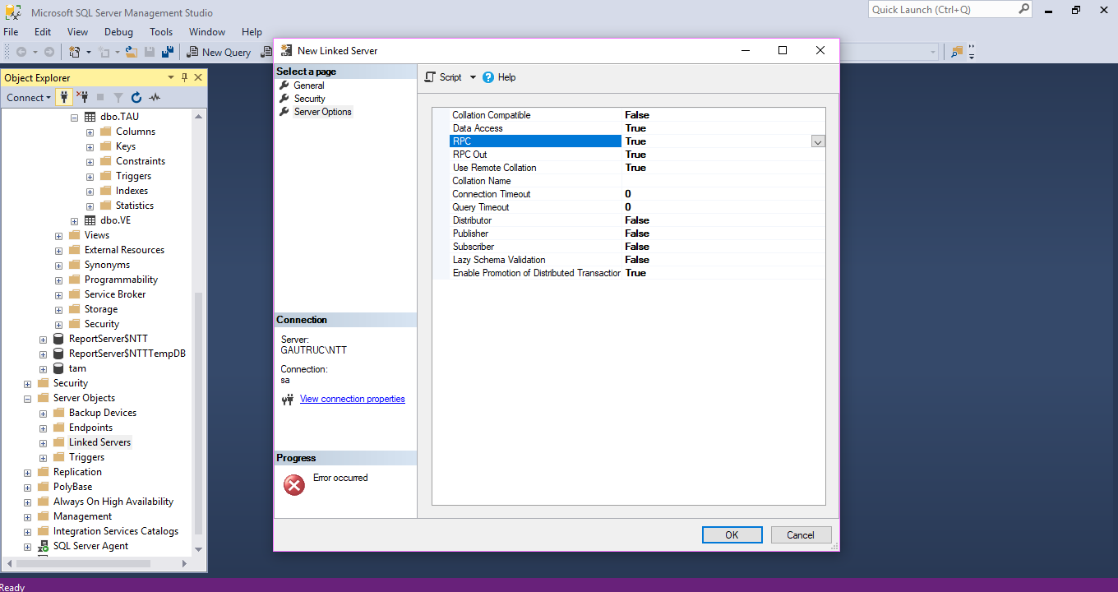

=> Các máy trạm khác làm tương tự.

* 1. Trigger

Để phân chia dữ liệu một cách chọn lọc và tự động update dữ liệu về các trạm khi có sự thay đổi từ phía server, các trạm chỉ có quyền xem thông tin sự cố thuê bao tại trạm của mình

Một số trigger kiểm soát việc thêm sửa xóa dữ liệu trên máy chủ

//Thêm sản phẩm

CREATE TRIGGER [dbo].[insertUpdate_products]

ON [dbo].[tblproducts]

AFTER INSERT,UPDATE

AS

DECLARE @product nchar(15) = (select soTB from inserted)

DECLARE @product_count int = (select count(*) from DOAN.IK-PC2.dbo.tblproduct

where tblproduct.soTB = @soproduct)

if(@soproduct_count > 0)

BEGIN

raiserror(‘error’,16,1)

rollback tran

END

//Xóa san pham

CREATE TRIGGER [dbo].[delete_products]

ON [dbo].[tblproducts]

AFTER DELETE

AS

BEGIN

DECLARE @soproduct nchar(50) = (select soproduct from deleted)

DECLARE @idproduct int = (select id from tblproduct where tblproduct = @soproduct)

DECLARE @idproduct int = (select id from tblproduct where tblproduct.idproduct = @idproduct)

delete from tblreview where tblreview.idproduct = @idproduct

delete from tblproduct where tblproduct = @idproduct

delete from tblproductwhere tblproduct = @soproduct

END

Các trạm 2, 3 tương tự.